**ĐẠI HỌC HUẾ**

# KHOA KỸ THUẬT VÀ CÔNG NGHỆ

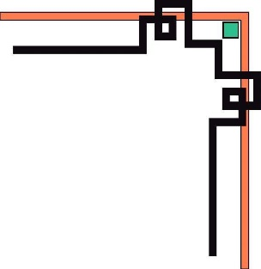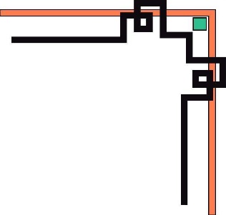

🙠🙟🕮🙝🙢



**BÁO CÁO**

**ĐỒ ÁN/TIỂU LUẬN/BÀI TẬP LỚN**

**NĂM HỌC 2020-2021**

**Giảng viên hướng dẫn: Hồ Quốc Dũng**

**Lớp: K1- Khoa học dữ liệu và Trí tuệ nhân tạo**

|  |
| --- |
| Số phách  *(Do hội đồng chấm thi ghi)* |

**Thừa Thiên Huế, ngày 12 tháng 7 năm 2021**

**ĐẠI HỌC HUẾ**

# KHOA KỸ THUẬT VÀ CÔNG NGHỆ



🙠🙟🕮🙝🙢



(MẪU BÌA PHỤ)

**BÁO CÁO**

**ĐỒ ÁN/TIỂU LUẬN/BÀI TẬP LỚN**

**NĂM HỌC 2020-2021**

**Giảng viên hướng dẫn: Hồ Quốc Dũng**

**Lớp: K1- Khoa học dữ liệu và Trí tuệ nhân tạo**

**Sinh viên thực hiện: Phan Văn Duy Phúc**

*(ký tên và ghi rõ họ tên)*

|  |
| --- |
| Số phách  *(Do hội đồng chấm thi ghi)* |

**Thừa Thiên Huế, ngày 12 tháng 7 năm 2021**

**1.Biểu covid 19 giữa 3 nước theo thời gian: "Belgium", "Brazil", "Canada”:**

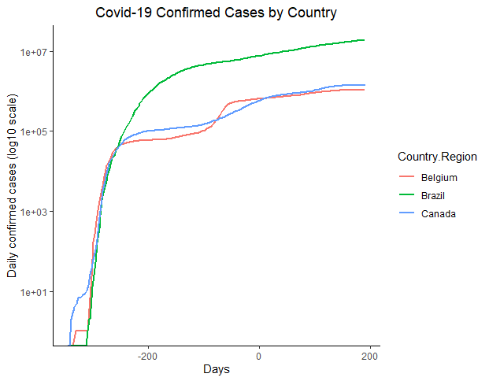

*Mô tả đồ thị:

+Là biểu đồ đường.

+Trục x ứng với “Days” (ngày), trục y ứng với số ca mắc covid 19 trong ngày.

+Số ca mắc covid 19 của Belgium có tốc độ tăng nhanh từ tháng 07/2020 và tốc độ mắc covid có xu hướng tăng chậm lại đến tháng 07/2021.

+ Số ca mắc covid 19 của Canada có tốc độ tăng nhanh từ tháng 07/2020 và tốc độ mắc covid có xu hướng tăng chậm lại đến tháng 07/2021.

+ Số ca mắc covid 19 của Brazil có tốc độ tăng rất nhanh từ tháng 07/2020 và có xu hướng tăng mạnh đến tháng 07/2021.

-Ý nghĩa của đồ thị :Thể hiện và giúp chúng ta có thể so sánh về tốc độ gia tăng số lượng các ca mắc covid 19 mỗi ngày của 3 nước từ tháng 07/2020 đến 07/2021

-Xu hướng số liệu của đồ thị: Đồ thị trên cho chúng ta thấy số ca mắc covid 19 có xu hướng tăng mạnh theo từng ngày (từ tháng 07/2020 đến năm 07/2021).

**2.Biểu đồ covid 19 giữa 3 nước theo thời gian: "****Afghanistan", "Albania", "Algeria”**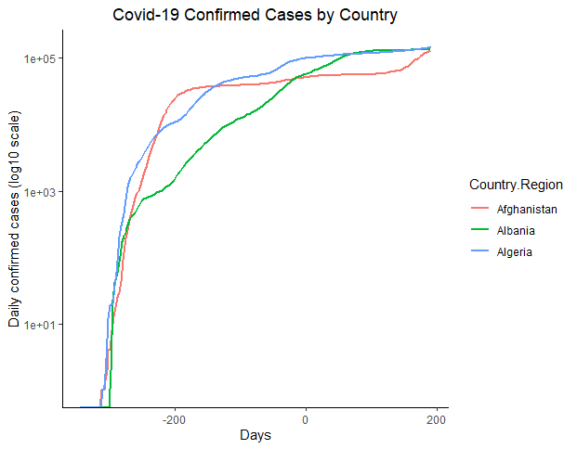

*Mô tả đồ thị:

+Là biểu đồ đường.

+Trục x ứng với “Days” (ngày), trục y ứng với số ca mắc covid 19 trong ngày.

+ Số ca mắc covid 19 của Afghanistan có tốc độ tăng nhanh đến tháng 07/2020 và tốc độ mắc covid có xu hướng tăng nhanh đến tháng 07/2021.

+ Số ca mắc covid 19 của Algeria có tốc độ tăng nhanh đến tháng 07/2020 và tốc độ mắc covid có xu hướng tăng chậm lại đến tháng 07/2021.

+ Số ca mắc covid 19 của Albania có tốc độ tăng nhanh đến tháng 07/2020 và tốc độ mắc covid có xu hướng tăng chậm lại đến tháng 07/2021.

-Ý nghĩa của đồ thị :Thể hiện và giúp chúng ta có thể so sánh về tốc độ gia tăng số lượng các ca mắc covid 19 mỗi ngày của 3 nước từ tháng 07/2020 đến 07/2021

-Xu hướng số liệu của đồ thị: Đồ thị trên cho chúng ta thấy số ca mắc covid 19 có xu hướng tăng mạnh theo từng ngày (từ tháng 07/2020 đến năm 07/2021).

**3. Biểu đồ covid 19 giữa 3 nước theo thời gian: "Angola", "Argentina", "Armenia"**

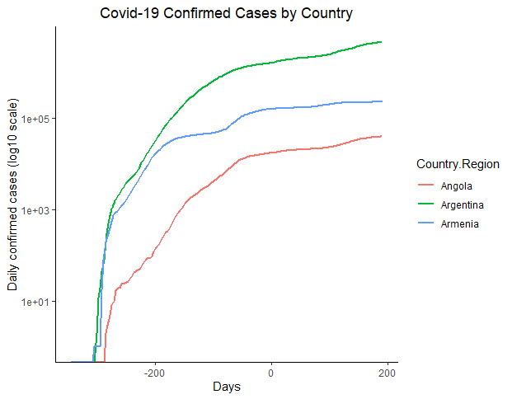

*Mô tả đồ thị:

+Là biểu đồ đường.

+Trục x ứng với “Days” (ngày), trục y ứng với số ca mắc covid 19 trong ngày

+ Số ca mắc covid 19 của Armenia có tốc độ tăng nhanh đến tháng 07/2020 và tốc độ mắc covid có xu hướng tăng chậm lại đến tháng 07/2021.

+ Số ca mắc covid 19 của Angola có tốc độ tăng nhanh đến tháng 07/2020 và tốc độ mắc covid có xu hướng tăng chậm lại đến tháng 07/2021.

+ Số ca mắc covid 19 của Argentina có tốc độ tăng nhanh đến tháng 07/2020 và tốc độ mắc covid có xu hướng tăng mạnh đến tháng 07/2021.

-Ý nghĩa của đồ thị :Thể hiện và giúp chúng ta có thể so sánh về tốc độ gia tăng số lượng các ca mắc covid 19 mỗi ngày của 3 nước từ tháng 07/2020 đến 07/2021.

-Xu hướng số liệu của đồ thị: Đồ thị trên cho chúng ta thấy số ca mắc covid 19 có xu hướng tăng mạnh theo từng ngày (từ tháng 07/2020 đến năm 07/2021).

**4.Biểu đồ covid 19 giữa 3 nước theo thời gian: "Australia", "Bahrain", "Bangladesh"**

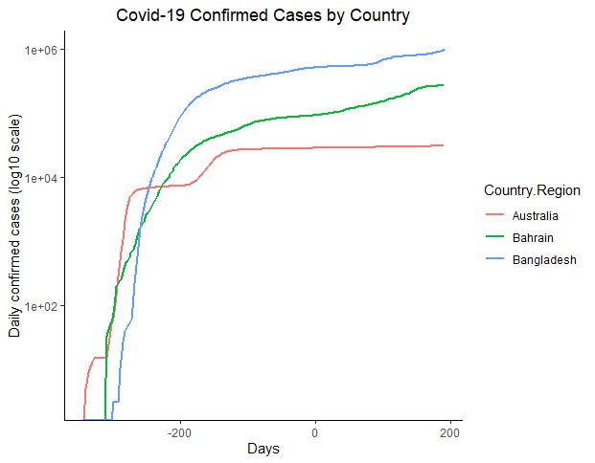

*Mô tả đồ thị:

+Là biểu đồ đường.

+Trục x ứng với “Days” (ngày), trục y ứng với số ca mắc covid 19 trong ngày

+ Số ca mắc covid 19 của Bangladesh có tốc độ tăng nhanh đến tháng 07/2020 và tốc độ mắc covid có xu hướng tăng đều đến tháng 07/2021.

+ Số ca mắc covid 19 của Australia có tốc độ tăng nhanh đến tháng 07/2020 và tốc độ mắc covid có xu hướng tăng chậm lại đến tháng 07/2021.

+ Số ca mắc covid 19 của Bahrain có tốc độ tăng nhanh đến tháng 07/2020 và tốc độ mắc covid có xu hướng tăng đều đến th2021.

-Ý nghĩa của đồ thị :Thể hiện và giúp chúng ta có thể so sánh về tốc độ gia tăng số lượng các ca mắc covid 19 mỗi ngày của 3 nước từ tháng 07/2020 đến 07/2021.

-Xu hướng số liệu của đồ thị: Đồ thị trên cho chúng ta thấy số ca mắc covid 19 có xu hướng tăng mạnh theo từng ngày (từ tháng 07/2020 đến năm 07/2021).

**5. Biểu đồ covid 19 giữa 3 nước theo thời gian: "Belarus", "Bolivia", "Bhutan"**

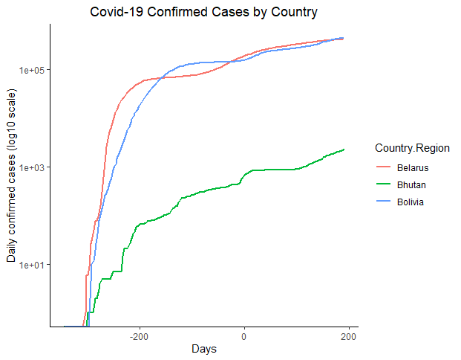

*Mô tả đồ thị:

+Là biểu đồ đường.

+Trục x ứng với “Days” (ngày), trục y ứng với số ca mắc covid 19 trong ngày.

+ Số ca mắc covid 19 của Belarus có tốc độ tăng nhanh từ tháng 07/2020 và tốc độ mắc covid có xu hướng tăng đều đến tháng 07/2021.

+ Số ca mắc covid 19 của Bolivia có tốc độ tăng nhanh từ tháng 07/2020 và tốc độ mắc covid có xu hướng tăng đều đến tháng 07/2021.

+ Số ca mắc covid 19 của Bhutan có tốc độ tăng chậm từ tháng 07/2020 và tốc độ mắc covid có xu hướng tăng nhanh hơn đến tháng 07/2021.

-Ý nghĩa của đồ thị :Thể hiện và giúp chúng ta có thể so sánh về tốc độ gia tăng số lượng các ca mắc covid 19 mỗi ngày của 3 nước từ tháng 07/2020 đến 07/2021.

-Xu hướng số liệu của đồ thị: Đồ thị trên cho chúng ta thấy số ca mắc covid 19 có xu hướng tăng mạnh theo từng ngày (từ tháng 07/2020 đến năm 07/2021).

**6. Biểu đồ covid 19 giữa 3 nước theo thời gian: "Brunei", "Bulgaria", "Burkina Faso"**

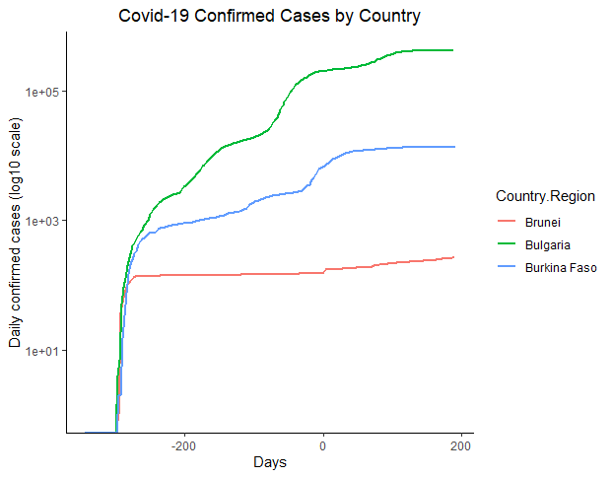

*Mô tả đồ thị:

+Là biểu đồ đường.

+Trục x ứng với “Days” (ngày), trục y ứng với số ca mắc covid 19 trong ngày.

+ Số ca mắc covid 19 của Bulgaria có tốc độ tăng nhanh từ tháng 07/2020 và tốc độ mắc covid có xu hướng tăng nhanh hơn đến tháng 07/2021.

+ Số ca mắc covid 19 của Burkina Faso có tốc độ tăng nhanh từ tháng 07/2020 và tốc độ mắc covid có xu hướng tăng nhanh hơn đến tháng 07/2021.

+ Số ca mắc covid 19 của Brunei có tốc độ tăng chậm từ tháng 07/2020 và tốc độ mắc covid có xu hướng tăng rất chậm đến tháng 07/2021.

-Ý nghĩa của đồ thị :Thể hiện và giúp chúng ta có thể so sánh về tốc độ gia tăng số lượng các ca mắc covid 19 mỗi ngày của 3 nước từ tháng 07/2020 đến 07/2021.

-Xu hướng số liệu của đồ thị: Đồ thị trên cho chúng ta thấy số ca mắc covid 19 có xu hướng tăng mạnh theo từng ngày (từ tháng 07/2020 đến năm 07/2021).

**7. Biểu đồ covid 19 giữa 3 nước theo thời gian: "Cambodia", "Cameroon", "Canada"**

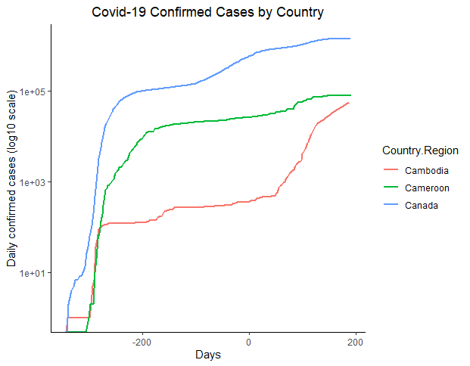

*Mô tả đồ thị:

+Là biểu đồ đường.

+Trục x ứng với “Days” (ngày), trục y ứng với số ca mắc covid 19 trong ngày.

+ Số ca mắc covid 19 của Canada có tốc độ tăng nhanh từ tháng 07/2020 và tốc độ mắc covid có xu hướng tăng nhanh hơn đến tháng 07/2021.

+ Số ca mắc covid 19 của Cambodia có tốc độ tăng nhanh từ tháng 07/2020 và tốc độ mắc covid có xu hướng tăng nhanh hơn đến tháng 07/2021.

+ Số ca mắc covid 19 của Cameroon có tốc độ tăng đều từ tháng 07/2020 và tốc độ mắc covid có xu hướng tăng chậm đến tháng 07/2021.

-Ý nghĩa của đồ thị :Thể hiện và giúp chúng ta có thể so sánh về tốc độ gia tăng số lượng các ca mắc covid 19 mỗi ngày của 3 nước từ tháng 07/2020 đến 07/2021.

-Xu hướng số liệu của đồ thị: Đồ thị trên cho chúng ta thấy số ca mắc covid 19 có xu hướng tăng mạnh theo từng ngày (từ tháng 07/2020 đến năm 07/2021).

**8. Biểu đồ covid 19 giữa 3 nước theo thời gian: "Chile", "China", "Colombia"**

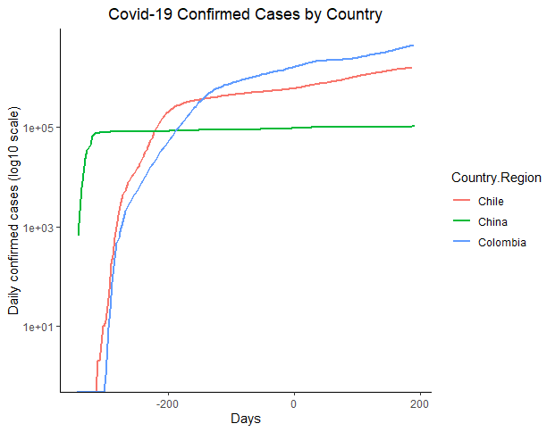

*Mô tả đồ thị:

+Là biểu đồ đường.

+Trục x ứng với “Days” (ngày), trục y ứng với số ca mắc covid 19 trong ngày.

+ Số ca mắc covid 19 của Chile có tốc độ tăng đều từ tháng 07/2020 và tốc độ mắc covid có xu hướng tăng nhanh hơn đến tháng 07/2021.

+ Số ca mắc covid 19 của Colombia có tốc độ tăng đều từ tháng 07/2020 và tốc độ mắc covid có xu hướng tăng nhanh hơn đến tháng 07/2021.

+ Số ca mắc covid 19 của China không tăng thêm từ tháng 07/2020 và tốc độ mắc covid có xu hướng không thay đổi đến tháng 07/2021.

-Ý nghĩa của đồ thị :Thể hiện và giúp chúng ta có thể so sánh về tốc độ gia tăng số lượng các ca mắc covid 19 mỗi ngày của 3 nước từ tháng 07/2020 đến 07/2021.

-Xu hướng số liệu của đồ thị: Đồ thị trên cho chúng ta thấy số ca mắc covid 19 có xu hướng tăng mạnh theo từng ngày (từ tháng 07/2020 đến năm 07/2021).

**9. Biểu đồ covid 19 giữa 3 nước theo thời gian: "Costa Rica", "Croatia", "Cuba"**

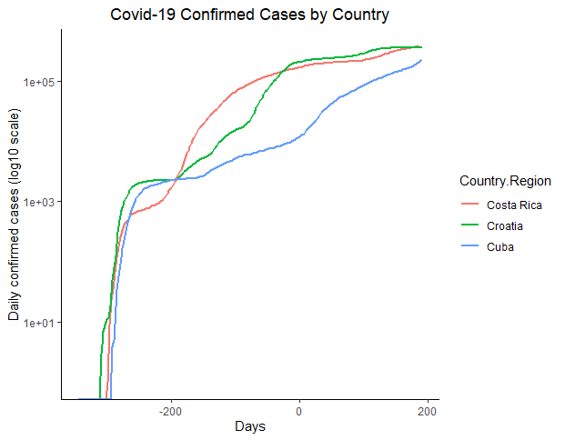

*Mô tả đồ thị:

+Là biểu đồ đường.

+Trục x ứng với “Days” (ngày), trục y ứng với số ca mắc covid 19 trong ngày.

+ Số ca mắc covid 19 của Costa Rica có tốc độ tăng đều từ tháng 07/2020 và tốc độ mắc covid có xu hướng tăng nhanh hơn đến tháng 07/2021.

+ Số ca mắc covid 19 của Croatia có tốc độ tăng đều từ tháng 07/2020 và tốc độ mắc covid có xu hướng tăng nhanh hơn đến tháng 07/2021.

+ Số ca mắc covid 19 của Cuba có tốc độ tăng đều từ tháng 07/2020 và tốc độ mắc covid có xu hướng tăng nhanh hơn đến tháng 07/2021.

-Ý nghĩa của đồ thị :Thể hiện và giúp chúng ta có thể so sánh về tốc độ gia tăng số lượng các ca mắc covid 19 mỗi ngày của 3 nước từ tháng 07/2020 đến 07/2021.

-Xu hướng số liệu của đồ thị: Đồ thị trên cho chúng ta thấy số ca mắc covid 19 có xu hướng tăng mạnh theo từng ngày (từ tháng 07/2020 đến năm 07/2021).

**10. Biểu đồ covid 19 giữa 3 nước theo thời gian: "Czechia", "Denmark", "Dominica"**

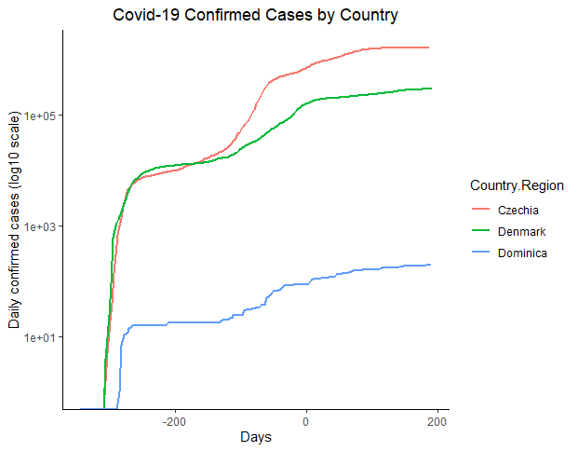

*Mô tả đồ thị:

+Là biểu đồ đường.

+Trục x ứng với “Days” (ngày), trục y ứng với số ca mắc covid 19 trong ngày.

+ Số ca mắc covid 19 của Czechia có tốc độ tăng đều từ tháng 07/2020 và tốc độ mắc covid có xu hướng tăng mạnh hơn so với 2 nước còn lại đến tháng 07/2021.

+ Số ca mắc covid 19 của Denmark có tốc độ tăng đều từ tháng 07/2020 và tốc độ mắc covid có xu hướng tăng đến tháng 07/2021.

+ Số ca mắc covid 19 của Dominica có tốc độ tăng đều từ tháng 07/2020 và tốc độ mắc covid có xu hướng tăng chậm hơn so với 2 nước còn lại đến tháng 07/2021.

-Ý nghĩa của đồ thị :Thể hiện và giúp chúng ta có thể so sánh về tốc độ gia tăng số lượng các ca mắc covid 19 mỗi ngày của 3 nước từ tháng 07/2020 đến 07/2021.

-Xu hướng số liệu của đồ thị: Đồ thị trên cho chúng ta thấy số ca mắc covid 19 có xu hướng tăng mạnh theo từng ngày (từ tháng 07/2020 đến năm 07/2021).

**11. Biểu đồ covid 19 giữa 3 nước theo thời gian: "Ecuador", "Egypt", "El Salvador"**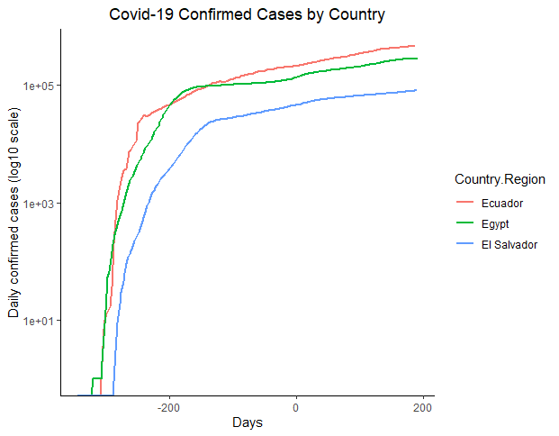

*Mô tả đồ thị:

+Là biểu đồ đường.

+Trục x ứng với “Days” (ngày), trục y ứng với số ca mắc covid 19 trong ngày.

+ Số ca mắc covid 19 của Ecuador có tốc độ tăng đều từ tháng 07/2020 và tốc độ mắc covid có xu hướng tăng nhanh hơn so với 2 nước còn lại đến tháng 07/2021.

+ Số ca mắc covid 19 của Egypt có tốc độ tăng đều từ tháng 07/2020 và tốc độ mắc covid có xu hướng giảm xuống rồi sau đó tăng dần lên đến tháng 07/2021.

+ Số ca mắc covid 19 của El Salvador có tốc độ tăng đều từ tháng 07/2020 và tốc độ mắc covid có xu hướng tăng đều đến tháng 07/2021.

-Ý nghĩa của đồ thị :Thể hiện và giúp chúng ta có thể so sánh về tốc độ gia tăng số lượng các ca mắc covid 19 mỗi ngày của 3 nước từ tháng 07/2020 đến 07/2021.

-Xu hướng số liệu của đồ thị: Đồ thị trên cho chúng ta thấy số ca mắc covid 19 có xu hướng tăng mạnh theo từng ngày (từ tháng 07/2020 đến năm 07/2021).

**12. Biểu đồ covid 19 giữa 3 nước theo thời gian: "Estonia", "Ethiopia", "Eswatini"**

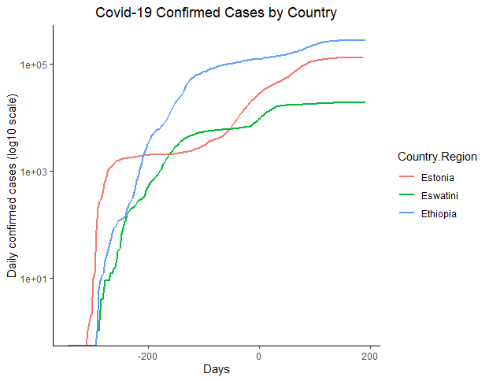

*Mô tả đồ thị:

+Là biểu đồ đường.

+Trục x ứng với “Days” (ngày), trục y ứng với số ca mắc covid 19 trong ngày.

+ Số ca mắc covid 19 của Ethiopia có tốc độ tăng đều từ tháng 07/2020 và tốc độ mắc covid có xu hướng tăng nhanh hơn so với 2 nước còn lại đến tháng 07/2021.

+ Số ca mắc covid 19 của Estonia có tốc độ tăng đều từ tháng 07/2020 và tốc độ mắc covid có xu hướng giảm xuống rồi sau đó tăng dần lên đến tháng 07/2021.

+ Số ca mắc covid 19 của Eswatini có tốc độ tăng không đều từ tháng 07/2020 và tốc độ mắc covid có xu hướng tăng nhưng không đều đến tháng 07/2021.

-Ý nghĩa của đồ thị :Thể hiện và giúp chúng ta có thể so sánh về tốc độ gia tăng số lượng các ca mắc covid 19 mỗi ngày của 3 nước từ tháng 07/2020 đến 07/2021.

-Xu hướng số liệu của đồ thị: Đồ thị trên cho chúng ta thấy số ca mắc covid 19 có xu hướng tăng mạnh theo từng ngày (từ tháng 07/2020 đến năm 07/2021).

**13. Biểu đồ covid 19 giữa 3 nước theo thời gian: "France", "Gabon", "Germany"**

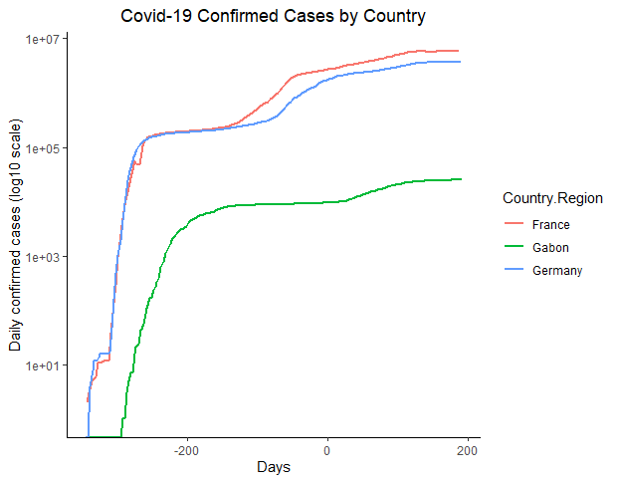

*Mô tả đồ thị:

+Là biểu đồ đường.

+Trục x ứng với “Days” (ngày), trục y ứng với số ca mắc covid 19 trong ngày.

+ Số ca mắc covid 19 của Gabon có tốc độ tăng đều và sau đó có xu hướng không tăng từ tháng 07/2020 và tốc độ mắc covid có xu hướng tăng trở lại đến tháng 07/2021.

+ Số ca mắc covid 19 của France có tốc độ tăng đều sau đó tăng chậm từ tháng 07/2020 khá tương đồng với Germany và tốc độ mắc covid có xu hướng tăng chậm đến tháng 07/2021.

+ Số ca mắc covid 19 của Germany có tốc độ tăng đều sau đó tăng chậm từ tháng 07/2020 khá tương đồng với France và tốc độ mắc covid có xu hướng tăng chậm đến tháng 07/2021.

-Ý nghĩa của đồ thị :Thể hiện và giúp chúng ta có thể so sánh về tốc độ gia tăng số lượng các ca mắc covid 19 mỗi ngày của 3 nước từ tháng 07/2020 đến 07/2021.

-Xu hướng số liệu của đồ thị: Đồ thị trên cho chúng ta thấy số ca mắc covid 19 có xu hướng tăng mạnh theo từng ngày (từ tháng 07/2020 đến năm 07/2021).

**14. Biểu đồ covid 19 giữa 3 nước theo thời gian: "Hungary", "Iceland", "Ireland"**

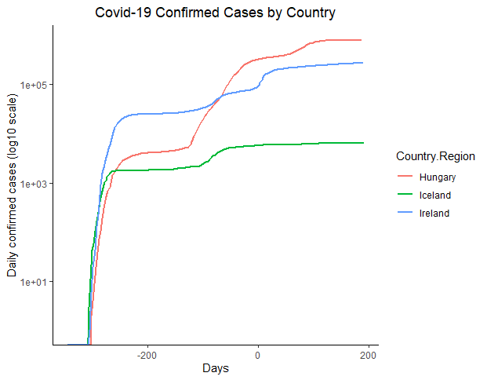

*Mô tả đồ thị:

+Là biểu đồ đường.

+Trục x ứng với “Days” (ngày), trục y ứng với số ca mắc covid 19 trong ngày.

+ Số ca mắc covid 19 của Hungary có tốc độ tăng đều và sau đó có xu hướng tăng chậm khá tương đồng với 2 nước còn lại từ tháng 07/2020 và tốc độ mắc covid có xu hướng tăng trở lại đến tháng 07/2021.

+ Số ca mắc covid 19 của Iceland có tốc độ tăng đều sau đó xu hướng tăng chậm từ tháng 07/2020 khá tương đồng với 2 nước còn lại và tốc độ mắc covid có xu hướng không tăng đến tháng 07/2021.

+ Số ca mắc covid 19 của Ireland có tốc độ tăng đều sau đó tăng chậm từ tháng 07/2020 khá tương đồng với 2 nước còn lại và tốc độ mắc covid có xu hướng tăng chậm không đều đến tháng 07/2021.

-Ý nghĩa của đồ thị :Thể hiện và giúp chúng ta có thể so sánh về tốc độ gia tăng số lượng các ca mắc covid 19 mỗi ngày của 3 nước từ tháng 07/2020 đến 07/2021.

-Xu hướng số liệu của đồ thị: Đồ thị trên cho chúng ta thấy số ca mắc covid 19 có xu hướng tăng mạnh theo từng ngày (từ tháng 07/2020 đến năm 07/2021).

**15. Biểu đồ covid 19 giữa 3 nước theo thời gian: "Vietnam", "Indonesia", "India"**

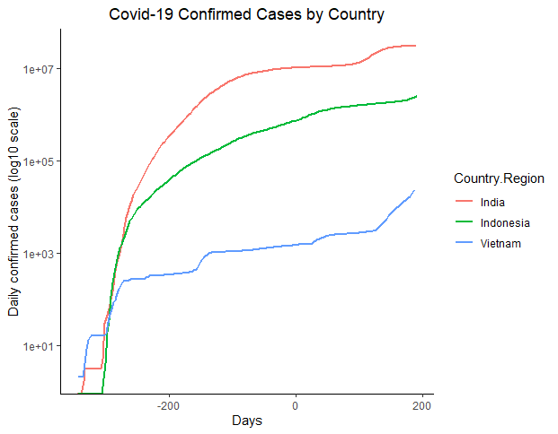

*Mô tả đồ thị:

+Là biểu đồ đường.

+Trục x ứng với “Days” (ngày), trục y ứng với số ca mắc covid 19 trong ngày.

+ Số ca mắc covid 19 của Hungary có tốc độ tăng đều từ tháng 07/2020 và tốc độ mắc covid có xu hướng tăng mạnh trở lại đến tháng 07/2021.

+ Số ca mắc covid 19 của India có tốc độ tăng đều từ tháng 07/2020 2 và tốc độ mắc covid có xu hướng tăng mạnh hơn so với 2 nước còn lại đến tháng 07/2021.

+ Số ca mắc covid 19 của Vietnam có tốc độ tăng chậm và sau đó tăng chậm từ tháng 07/2020 và tốc độ mắc covid có xu hướng tăng chậm sau đó có xu hướng tăng nhanh trở lại đến tháng 07/2021.

-Ý nghĩa của đồ thị :Thể hiện và giúp chúng ta có thể so sánh về tốc độ gia tăng số lượng các ca mắc covid 19 mỗi ngày của 3 nước từ tháng 07/2020 đến 07/2021.

-Xu hướng số liệu của đồ thị: Đồ thị trên cho chúng ta thấy số ca mắc covid 19 có xu hướng tăng mạnh theo từng ngày (từ tháng 07/2020 đến năm 07/2021).

**16. Biểu đồ covid 19 giữa 3 nước theo thời gian: "Iran", "Iraq", "Israel"**

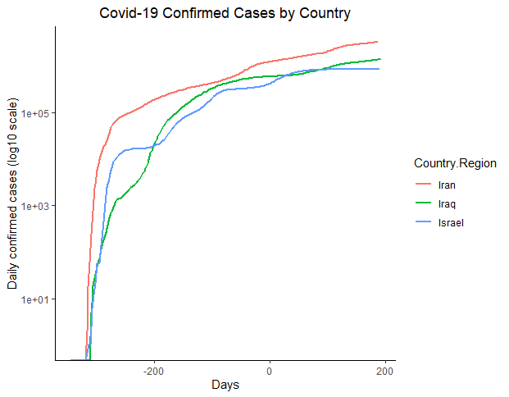

*Mô tả đồ thị:

+Là biểu đồ đường.

+Trục x ứng với “Days” (ngày), trục y ứng với số ca mắc covid 19 trong ngày.

+ Số ca mắc covid 19 của Iraq có tốc độ tăng đều từ tháng 07/2020 và tốc độ mắc covid có xu hướng tăng mạnh trở lại đến tháng 07/2021.

+ Số ca mắc covid 19 của Iran có tốc độ tăng đều từ tháng 07/2020 và tốc độ mắc covid có xu hướng tăng mạnh hơn so với 2 nước còn lại đến tháng 07/2021.

+ Số ca mắc covid 19 của Isarel có tốc độ tăng đều sau đó tăng chậm từ tháng 07/2020 và tốc độ mắc covid có xu hướng tăng chậm sau đó có xu hướng giảm đến tháng 07/2021.

-Ý nghĩa của đồ thị :Thể hiện và giúp chúng ta có thể so sánh về tốc độ gia tăng số lượng các ca mắc covid 19 mỗi ngày của 3 nước từ tháng 07/2020 đến 07/2021.

-Xu hướng số liệu của đồ thị: Đồ thị trên cho chúng ta thấy số ca mắc covid 19 có xu hướng tăng mạnh theo từng ngày (từ tháng 07/2020 đến năm 07/2021).

**17. Biểu đồ covid 19 giữa 3 nước theo thời gian: "Japan", "Korea, South", "Jordan"**

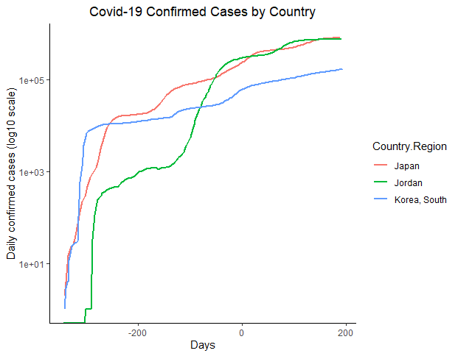

*Mô tả đồ thị:

+Là biểu đồ đường.

+Trục x ứng với “Days” (ngày), trục y ứng với số ca mắc covid 19 trong ngày.

+ Số ca mắc covid 19 của Jordan có tốc độ tăng đều từ tháng 07/2020 và tốc độ mắc covid có xu hướng tăng mạnh trở lại đến tháng 07/2021.

+ Số ca mắc covid 19 của Japan có tốc độ tăng đều từ tháng 07/2020 và tốc độ mắc covid có xu hướng tăng đến tháng 07/2021.

+ Số ca mắc covid 19 của Korea, South có tốc độ tăng đều sau đó tăng chậm từ tháng 07/2020 và tốc độ mắc covid có xu hướng tăng chậm đến tháng 07/2021.

-Ý nghĩa của đồ thị :Thể hiện và giúp chúng ta có thể so sánh về tốc độ gia tăng số lượng các ca mắc covid 19 mỗi ngày của 3 nước từ tháng 07/2020 đến 07/2021.

-Xu hướng số liệu của đồ thị: Đồ thị trên cho chúng ta thấy số ca mắc covid 19 có xu hướng tăng mạnh theo từng ngày (từ tháng 07/2020 đến năm 07/2021).

**18. Biểu đồ covid 19 giữa 3 nước theo thời gian: "Kuwait", "Laos", "Libya"**

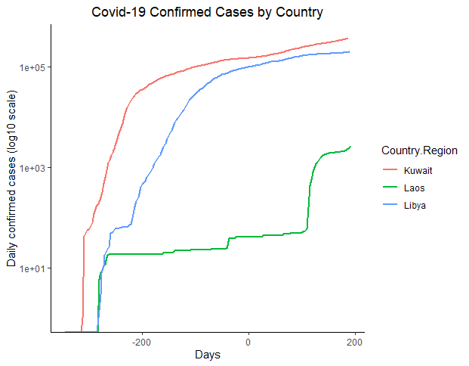

*Mô tả đồ thị:

+Là biểu đồ đường.

+Trục x ứng với “Days” (ngày), trục y ứng với số ca mắc covid 19 trong ngày.

+ Số ca mắc covid 19 của Kuwait có tốc độ tăng đều từ tháng 07/2020 và tốc độ mắc covid có xu hướng tăng đều đến tháng 07/2021.

+ Số ca mắc covid 19 của Libya có tốc độ tăng đều từ tháng 07/2020 và tốc độ mắc covid có xu hướng tăng đều đến tháng 07/2021.

+ Số ca mắc covid 19 của Laos có tốc độ tăng chậm sau đó có xu hướng không tăng từ tháng 07/2020 và tốc độ mắc covid có xu hướng tăng nhanh trở lại đến tháng 07/2021.

-Ý nghĩa của đồ thị :Thể hiện và giúp chúng ta có thể so sánh về tốc độ gia tăng số lượng các ca mắc covid 19 mỗi ngày của 3 nước từ tháng 07/2020 đến 07/2021.

-Xu hướng số liệu của đồ thị: Đồ thị trên cho chúng ta thấy số ca mắc covid 19 có xu hướng tăng mạnh theo từng ngày (từ tháng 07/2020 đến năm 07/2021).

**19. Biểu đồ covid 19 giữa 3 nước theo thời gian: "Malaysia", "Mexico", "Morocco"**

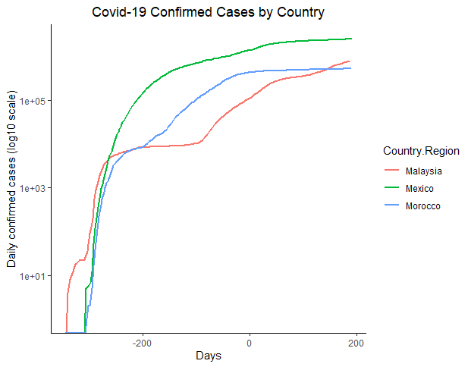

*Mô tả đồ thị:

+Là biểu đồ đường.

+Trục x ứng với “Days” (ngày), trục y ứng với số ca mắc covid 19 trong ngày.

+ Số ca mắc covid 19 của Mexico có tốc độ tăng đều từ tháng 07/2020 và tốc độ mắc covid có xu hướng tăng đều đến tháng 07/2021.

+ Số ca mắc covid 19 của Morocco có tốc độ tăng đều từ tháng 07/2020 và tốc độ mắc covid tăng và có xu hướng giảm đến tháng 07/2021.

+ Số ca mắc covid 19 của Malaysia có tốc độ tăng chậm sau đó có xu hướng không tăng từ tháng 07/2020 và tốc độ mắc covid có xu hướng tăng nhanh trở lại đến tháng 07/2021.

-Ý nghĩa của đồ thị :Thể hiện và giúp chúng ta có thể so sánh về tốc độ gia tăng số lượng các ca mắc covid 19 mỗi ngày của 3 nước từ tháng 07/2020 đến 07/2021.

-Xu hướng số liệu của đồ thị: Đồ thị trên cho chúng ta thấy số ca mắc covid 19 có xu hướng tăng mạnh theo từng ngày (từ tháng 07/2020 đến năm 07/2021).

**20. Biểu đồ covid 19 giữa 3 nước theo thời gian: "United Kingdom", "US", "Russia"**

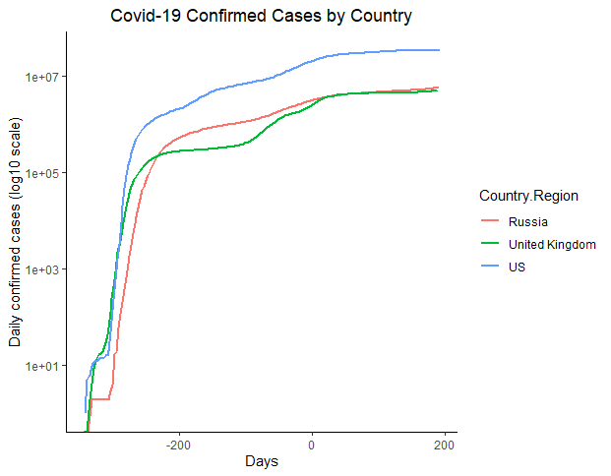

*Mô tả đồ thị:

+Là biểu đồ đường.

+Trục x ứng với “Days” (ngày), trục y ứng với số ca mắc covid 19 trong ngày.

+ Số ca mắc covid 19 của Russia có tốc độ tăng đều từ tháng 07/2020 và tốc độ mắc covid có xu hướng tăng chậm đến tháng 07/2021.

+ Số ca mắc covid 19 của US có tốc độ tăng đều từ tháng 07/2020 và tốc độ mắc covid tăng và có xu hướng tăng chậm đến tháng 07/2021.

+ Số ca mắc covid 19 của United Kingdom có tốc độ tăng đều sau đó có xu hướng không tăng từ tháng 07/2020 và tốc độ mắc covid có xu hướng tăng trở lại và sau đó có xu hướng không tăng đến tháng 07/2021.

-Ý nghĩa của đồ thị :Thể hiện và giúp chúng ta có thể so sánh về tốc độ gia tăng số lượng các ca mắc covid 19 mỗi ngày của 3 nước từ tháng 07/2020 đến 07/2021.

-Xu hướng số liệu của đồ thị: Đồ thị trên cho chúng ta thấy số ca mắc covid 19 có xu hướng tăng mạnh theo từng ngày (từ tháng 07/2020 đến năm 07/2021).

*Sử dụng cơ sở dữ liệu: GitHub - CSSEGISandData/COVID-19: Novel Coronavirus (COVID-19) Cases, provided by JHU CSSE

Đường link: <https://github.com/CSSEGISandData/COVID-19>